Comunicado de Imprensa
Coimbra, 10 de maio de 2021

O Centro obtém a classificação mais alta na categoria de centros comerciais em Coimbra
O CoimbraShopping vence
Prémio Cinco Estrelas Regiões 2021

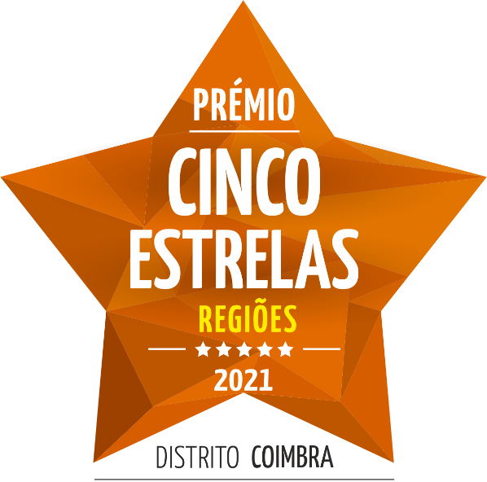
O CoimbraShopping acaba de ser reconhecido pelo público com o Prémio Cinco Estrelas Regiões, com a classificação mais alta na categoria de Centros Comerciais em Coimbra.

O Prémio Cinco Estrelas Regiões, que vai já na sua 4ª edição, é um indicador das melhores marcas que existem em Portugal, procurando valorizar e dar a conhecer o que de melhor tem cada uma das regiões portuguesas. Este prémio confirma não só a qualidade dos serviços do CoimbraShopping, como também a satisfação e a recomendação de quem escolhe o centro como destino das suas compras.

“No CoimbraShopping temos uma constante dedicação para que os nossos visitantes se sintam satisfeitos nas suas compras. Por sermos um espaço dinâmico, de conveniência e acolhedor, o Centro foi eleito pelos consumidores. Esta distinção deixa-nos muito satisfeitos, porque reflete um reconhecimento da nossa qualidade e serviço de
excelência”, comenta Ana Rita Batanete, Diretora do CoimbraShopping.

Na categoria de “Centros Comerciais” do distrito de Coimbra, o Centro obteve a mais alta classificação ao longo das várias fases de teste que o Prémio compreende antes de ser atribuído, comprovando a sua excelência em cada etapa.

O primeiro processo de teste efetua-se com focus groups de forma a identificar os valores que os motivam a tomar decisões de compra. A fase seguinte consiste em testes de experimentação, no formato de inquéritos de satisfação feitos a consumidores habituais do CoimbraShopping, de modo a verificar quais valores se podem atribuir ao desempenho do Centro, nomeadamente, a satisfação, a relação preço-qualidade e a intenção de comprar ou recomendar.

Na etapa final e mais abrangente, é reunida uma amostra, que representa a população de Coimbra, para a realização de um estudo de mercado online. Este estudo de mercado pretende diagnosticar a opinião geral do meio em que o Centro se encontra, testando a confiança que gera enquanto marca. Os resultados destacam a proximidade e conveniência do centro, bem como o seu ambiente, espaço envolvente com excelentes condições de limpeza e higiene e as iniciativas de solidariedade e eventos temáticos levados a cabo pelo CoimbraShopping.

Obtendo a classificação mais elevada entre os centros comerciais do distrito de Coimbra após a realização destes diferentes testes, o CoimbraShopping venceu, assim, o Prémio Cinco Estrelas Regiões, passando a integrar um conjunto exclusivo de marcas que se destacam pela sua excelência.

Sobre o CoimbraShopping

Localizado numa zona privilegiada da cidade, o CoimbraShopping tem acompanhado, desde a sua abertura em 1993, o enorme crescimento urbanístico que se tem desenvolvido na área circundante. A sua centralidade, servida por uma facilitadora rede de transportes, e a sua diversidade de oferta de serviços e lazer, faz com que seja um espaço comercial de referência na cidade de Coimbra.
Provido de um parque de estacionamento gratuito com capacidade para 1143 viaturas, o CoimbraShopping dispõe de 2 pisos, numa Área Bruta Locável (ABL) de 27.048 m2, com cerca de 60 lojas que têm vindo a ser renovadas e atualizadas para irem ao encontro, cada vez mais, da preferência dos seus clientes que procuram uma oferta diversificada e um atendimento personalizado. Exemplo desta renovação contínua destaca-se a clínica Dr. Well’s, o hipermercado Continente, a conveniência da Farmácia e de um Ginásio de grande dimensão e ainda a acolhedora zona de restaurantes com luz natural. Conta ainda com um serviço completo de lavagem automóvel disponível no parque de estacionamento do Piso 0.
A par da experiência de compras e de lazer que oferece aos seus clientes, o CoimbraShopping assume a responsabilidade de dar um contributo positivo para um mundo mais sustentável, trabalhando ativamente para um desempenho excecional nas áreas ambiental e social. Todas as iniciativas e novidades sobre o Centro podem ser consultadas no site www.coimbrashopping.pt e nas redes sociais do centro.

Para mais informações por favor contactar:
Lift Consulting
Helena Rocha
M: +351 917 176 862
helena.rocha@lift.com.pt
Raquel Campos
Tel. +351 918 654 931
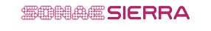
raquel.campos@lift.com.pt

